**VIDANGE ET NETTOYAGE DU RESERVOIR DES FARGUETTES**

1. **MISE EN VIDANGE**

Arrêter le pompage depuis la station de Fontbonne (la veille au soir par exemple) ou modifier les seuils de démarrage.

Suivre la consommation et le niveau pour éviter de vider le réservoir, modifier le niveau d’alarme seuil mini et couper la mise en marche par l’interrupteur à flotteur.

Finir la vidange avec la vanne de vidange.

Fermer la vanne qui alimente la défense incendie de la ZAC de la croix de mille.

1. **BY-PASS DU RESERVOIR DES FARGUETTES**

Le réservoir ne peut pas être by-pass, mais le réseau peut être mis en charge grâce au réservoir de sarclars et de la Pouzounac. Pour cela il faut, sur le réservoir de sarclars ouvrir les vannes n° 1041 et 1042 et fermer les vannes n°1036 et 1038. Sur le réseau de distribution, il faut ouvrir la vanne n°854(sous regard) qui se trouve dans le village de Vers. Pour faire l’interconnexion avec le réservoir de Pouzounac, il faut ouvrir les vannes n°615 et 616 qui se trouvent au bas de la cote du Roucassou.

1. **NETTOYAGE DU RESERVOIR**

Procéder au nettoyage du réservoir selon le mode opératoire prévu.

1. **REMISE EN EAU DU RESERVOIR**

Remise en marche du pompage depuis la station de Fontbonne. Ouvrir le poteau incendie pour purger le réseau.

Remettre tous les paramètres qui ont été modifié à leurs valeurs ou état initial.

Remettre toutes les vannes qui ont été manœuvrées sur leur position initiale.

Ouvrir la vanne qui alimente la défense incendie de la ZAC de la croix de mille quand le surpresseur est à nouveau en service. Écouter sur la clef si départ d’eau ou pas (présence de fuite) faire une purge sur les PI de la ZAC si besoin.

1. **IMPACT POUR LES ABONNES**

Prévenir le restaurant des Farguettes.

Prévenir la coiffeuse des Farguettes.

Prévenir l’école primaire des Farguettes.

Prévenir le charcutier Ramouneau de vers 05 63 36 37 59.

Prévenir la crèche

Mettre une annonce sur la dépêche et le Tarn libre une semaine avant l’intervention.

Poser des affiches pour prévenir de la coupure d’eau à l’école primaire et sur les conteneurs d’ordures ménagères.

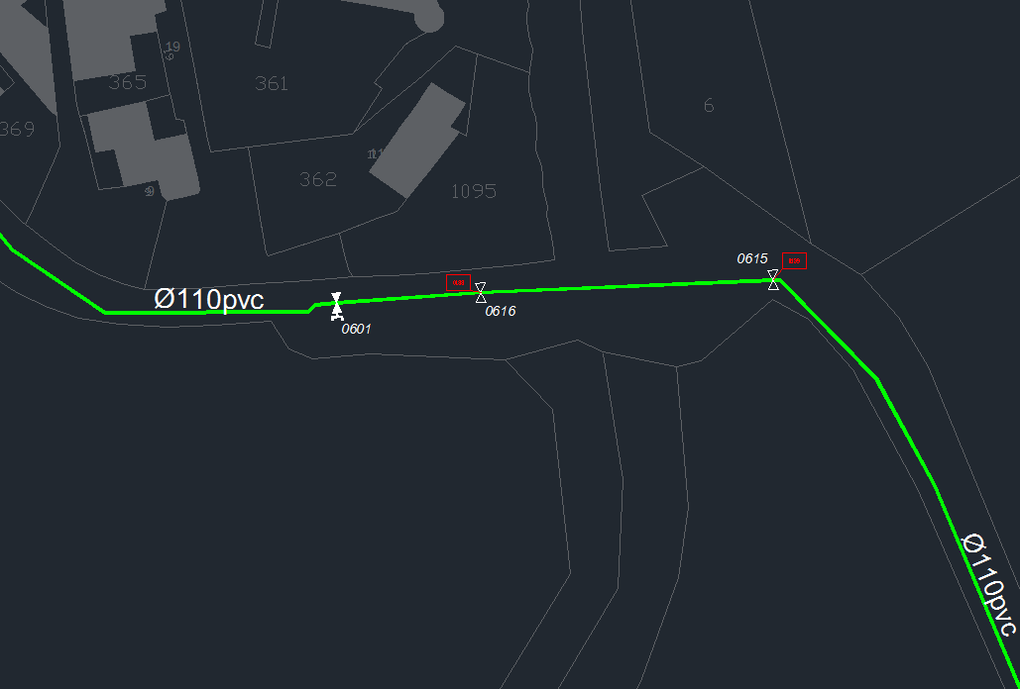Vanne N° 615 616

au bas du Roucassou  
Vanne N° 854 dans le village de Vers

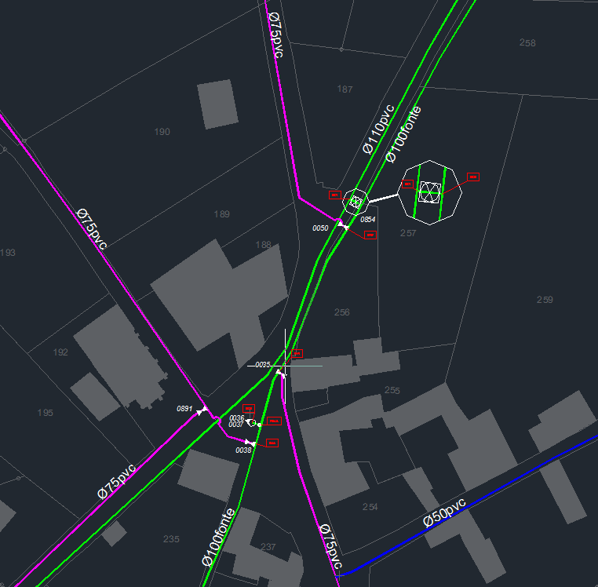  
réservoir de Sarclars

